福祉教育 貸出備品可能数
品名 | 品 名 | 個 数
No. １ | 車いす | １７台
No. ２ | アイマスク | ３００枚
No. ３ | 白杖 | ３７本
No. ４ | 点字ブロック | ２セット（１セット８枚）
No. ５ | 疑似体験ベスト | ３０枚
No. ６ | 重り（ベスト用） | ７４個
No. ７ | 重り（手足首用） | ３４個
No. ８ | ひじサポーター | ３１個（大７・小２４）
No. ９ | ひざサポーター | ３３個
No.１０ | 視覚障害者体験プレートセット | ２セット
No.１１ | 視野狭窄ゴーグル | ４２個
No.１２ | 点字器 | １２５個
No.１３ | イヤーマフ（声や音が聞きにくい） | ６個
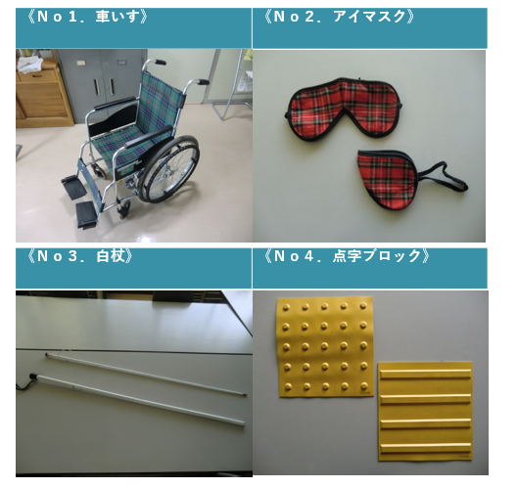

―――
-５ -
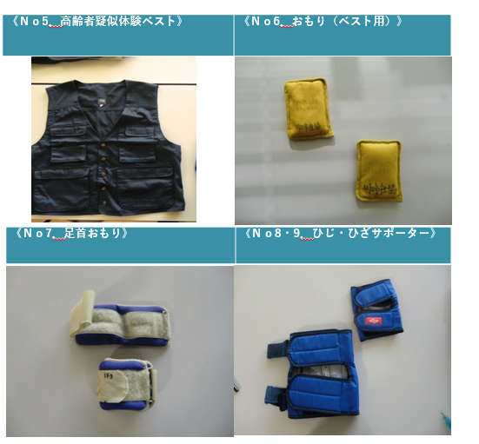

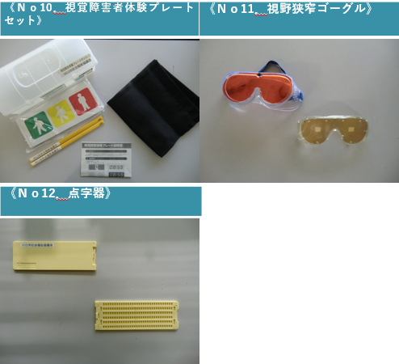

《No.１３ イヤーマフ（聴覚障害）》

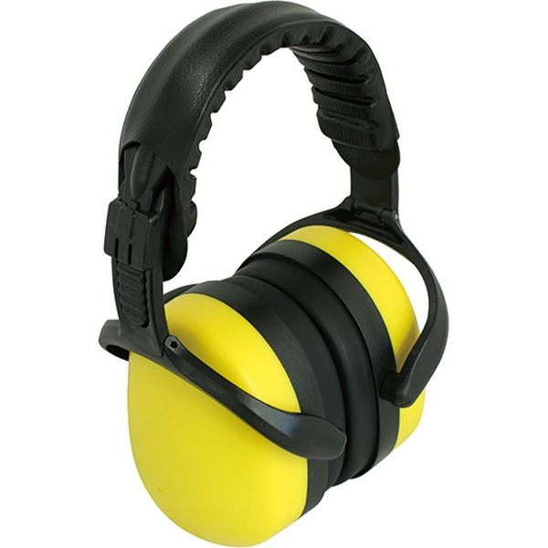

-６ -

